SzGy07 - Készítse el a szőlő éves növényvédelmi tervének leírását, főbb gombabetegségek megelőzési lehetőségei !
Permetezési alapelvek
1. Ne gyilkoljuk meg a szőlőskert ízeltlábúit! A szőlőnk a természet része. A rovarok és azok ragadozói együtt élnek benne, és normális évben a ragadozók gondoskodnak arról, hogy semmiféle rágó vagy szivogató kártevő ne okozzon a kárküszöb fölötti kárt. Előfordulhat olyan év, amelyben valamelyik kártevő tényleg akkora mértékben felszaporodik, hogy komoly kárt okozhat (pl. a gyapjaslepke invázió néhány éve). Ilyenkor forduljunk a biológiai védelem felé: pl. a kártevőt megbetegítő, de egyébként ártalmatlan baktériumos permetezéssel (bacillus thuringiensis), vagy feromoncsapdával, atkák ellen pedig ragadozó atkák telepítésével.
2. Ne használjunk gyomirtót! A gyomirtó a nagyüzemi gazdálkodás velejárója, amit az élelmiszer tömegtermelés miatt használnak. Teljesen feleslegesen kezdék alkalmazni kiskertekben. Gyomirtó helyett kapálni kell.
3. És ha már a kemikáliáknál tartunk: ne használjunk műtrágyát! A műtrágyázás során a főbb tápelemeket (és csak azokat) nagyon töményen pótoljuk vissza a talajba. Ez a tápanyag visszapótlás tehát nem komplex, és a talaj savasságát is megnöveli. Ha ragaszkodunk a trágyázáshoz, használjunk szerves trágyát, és lehetőség szerint juttassuk vissza a szőlőbe a levágott vesszőket (már amit fertőzés miatt nem kell kihordani) és a törkölyt.
Ha mindezeket az elveket betartjuk, akkor körvonalazódik, hogy a gombafertőzések ellen kell védekeznünk. Három fő kórság támadhatja meg a szőlőt: a lisztharmat, a perenoszpóra és a botritisz. Ezek a tenyészidő eltérő szakaszaiban fertőznek - ehez kell alkalmazkodnunk a felhasznált vegyszerekkel. Vegyük sorra a növényvédelem szempontjából fontos időpontokat és a kezeléseket!
Éves permetezési terv
Rügyfakadás előtt
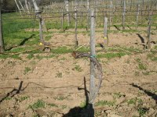 | A legelső munkákat akkor kell elvégezni, amikor a szőlő rügyei még zártak. Ilyenkor kéntartalmú szerrel (pl. Thiosol) lemosó permetezést ajánlott végezni, amely a szőlővesszőn áttelelő lisztharmat spórák csírázását gátolja. A lemosó permetezés lényege, hogy a vesszőkön follyon meg a permetlé, így biztosítva annak eljes beborítását.  A kéntartalmú szerek mellékhatásaként az atkák száma is csökken. Az olajtartalmú lemosó permet (pl. Nevikén) hatékonyan pusztítja az áttelelő rovarokat is: egyszerűen megfojtja őket.
Rügyfakadás után, néhány leveles állapot
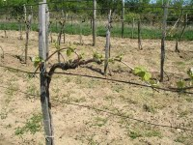 | A friss hajtásokat a rügyben áttelelt lisztharmat spórák fertőzhetik meg, valamint a zsenge hajtások kedvelt csemegéi az atkáknak. Ennek megfelelően folytatjuk a kéntartalmú szerekkel történő védekezést. (A fent részletezett irányelvek szerint: specifikus atkaölőt ne használjunk!)  Kéntartalmú szerrel történő védekezéskor ügyeljünk arra, hogy 20C fok fölötti hőmérsékleten, tűző napsütésben lehetőleg ne permetezzünk, mert a kénnek ilyenkor perzselő hatása van. Az egyik legkíméletesebb kéntartamú szer a Thiovit Jet.
20 cm körüli hajtáshossz
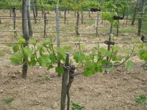 | Félúton a rügypattanás és a virágzás között a szőlő már nemcsak a lisztharmat, hanem a perenoszpóra fertőzésnek is ki van téve. Több vegyszergyártó javasolja a kontakt szerekről a felszívódó, vagy a kombinált szerekre való áttérést.  Lisztharmat ellen a Topas, Folicur Solo, Trifmin, javasolt amit Bravo, Sereno, Tiuram kiegészítéssel kell adni perenoszpóra ellen.
Virágzás előtt
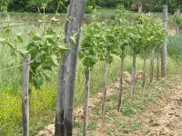 | A virágzás előtti időszakban fontos a lisztharmat, perenoszpóra és botritisz elleni védelem. Ez leginkább felszívódó és/vagy kombinált szerek alkalmazásával érhető el. A hajtások már elég erősek, így alkalmazhatunk nehézfém tartalmú szereket a védekezésben.  Lisztharmat ellen a Topas, Folicur Solo (ez botritisz ellen is jó), Falcon, Rubigan, Trifmin alkalmazható, amelyet perenoszpóra ellen Ridomil Gold+, Melody Compact, Mikal C, Cupertine, Zetanil R valamelyikével kell kiegészíteni.  Atkék ellen a fertőzött (hólyagosnak látszó) levelek letépésével védekezhetünk - ez éppen elég is. ilyenkor érdemes lefattyazni a szőlőt, ezéltal biztosítjuk a a levegős tőkét, ami mind az atkák, mind a gombabetegségek ellen a legjobb védelem.
Virágzás
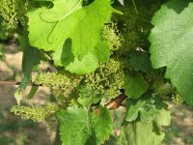 | Ebben az időszakban a növény nagyon sérülékeny, ezért a fertőzés megelőzésére felszívódó szerekkel ajánlott készülni. Szerencsére az emberiség rendelkezik két csodafegyverrel is, azaz olyan vegyszerrel, amely annyira kombinált, hogy egymagában képes megvédeni a szőlőt. A két szer a Quadris és az Eclair. (A Quadris saját tapasztalatom szerint nem megfelelően véd lisztharmat ellen).  Ezekkel a szerekkel - 10 napos időközzel - kétszer permetezhetjük meg a szőlőt. Ezután ezeket a szereket más kombinációkkal kell leváltani.
Bogyósodás
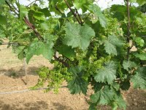 | A csodafegyverek bevetése után, ha nincs komoly fertőzés, akkor javasolt csak kontakt szerekkel (kén+réz) csinálni egy permetezési fordulót. Kéntartalmú szerek: Thiovit, mészkénlé, réztartalmú szerek: Astra, Vitra, rézgálic, bordói lé.  Fertőzésveszély esetén lisztharmat esetén a Rubigan, Falcon, Topas, Topsin-M, Trifmin, Folicur Solo használható, míg perenoszpóra ellen a Ridomil Gold+, Meoldy Compact, Mikal, Sereno, Cupertine, Zetanil R ajánlott. A kombinált szerekből se adjuk kettőnél többször egymás után ugyanazt. A váltás trükkös, hatóanyagot kell nézni a váltáskor - és ez igaz a Quadris, Eclair leváltására is!
Fürtzáródás
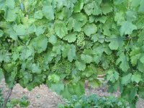 | A Botritis fürtzáródáskor is fertőz, ezért a bogyósodásnál leírt szereket Chorus, Topsin-M, Teldor kiegészítéssel érdemes kijuttatni. (Én ezek egyikét sem használtam soha, mégsem lett a szőlőm botritiszes, csak a kívánatos mértékben.)  Ebben az időben szoktam elvégezni a fürtválogatást, amelynek során a tőkét megszabadítjuka felesleges hajtásaitól. A levegős tőke fontos elem a növényvédelemben!
Zsendülés
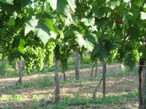 | Az utolsó permetezésre augusztus hónap legelején kerüljön sor. Ekkor kizárólag kontakt szerekkel szabad védekezni. Ismétlésképpen: kéntartalmú szerek: Thiovit, mészkénlé, réztartalmú szerek: Astra, Vitra, rézgálic, bordói lé.  (Kései szüretelésű szőlő rothadását szokták még egy ennél későbbi permetezéssel megakadályozni, de ez nem jellemző.)
Néhány fontos szabály a permetezéssel kapcsolatban:
1. A permetezési fordulók általában 10-14 naposak. Ha bazi nagy a fertőzés, akkor a fordulókat sűríteni kell.
2. Váltogassuk a hatóanyagokat, így elkerülhető a rezisztencia kialakulása. Célszerű két évenként teljes technológiát cserélni.
3. Felszívódó szerrel csak erős fertőzés, vagy fertőzésveszély esetén permetezzünk. Normál időjárási körülmények között egy kontakt szereket túlsúlyba helyező technológia is megfelelő védelmet nyújthat.
4. Két felszívódó permetezéssel történő forduló után iktassunk be egy kontakt kört, ha az idő és a szőlő állapota engedi.
5. A permetezés nem pótolja a zöldmunkákat. A tőkefejet tisztítsuk ki, a vízhajtásokat vágjuk ki, a tőke legyen szellős.
6. A gépi talajmunkák (könnyű tárcsázás, rotálás, kultivátorozás) nem ér el a sorok közé. Azt meg kell kapálni. Ha a sorban gaz marad, az biztosítja az állandó páraellátást a gombák fejlődéséhez. A sort is ki kell gazolni.
És végezetül itt van négy nagy gyártó/forgalmazó által ajánlott technológia.
SUMMIT AGRO
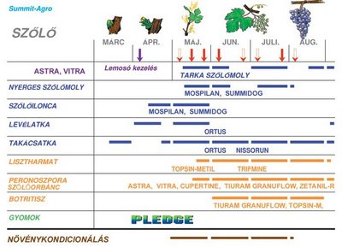

SYNGENTA

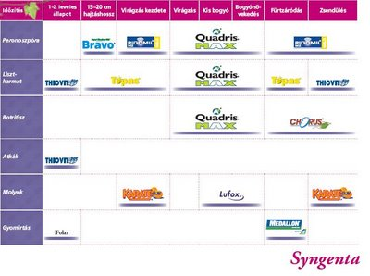
BAYER

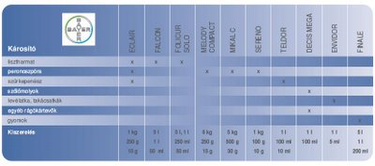

BASF

